2021届毕业设计攻略
——单老师
一、毕业设计的相关规定都在《常熟理工学院毕业设计（论文）工作条例》和《电气与自动化工程学院关于开展毕业设计的补充规定2020.1修订》中，包括格式和撰写要求，所以请仔细阅读（此文件在毕业设计群文件共享里）。学习《2021届电气与自动化工程学院毕业设计实施方案》， 关注时间节点要求。
二、 “毕业设计（论文）智能管理系统”登陆网址：http://bylw.cslg.cn（外网需通过VPN登陆）。学生的账号和密码为学号。为了保障系统安全，毕设系统检测过于简单的密码自动设置为cslgxy@2019，为了确保数据安全，请各位务必及时修改原始密码，但账号请勿修改。这个是毕业设计平台，需经常登录，提交毕设材料。
三、文献与资料检索来源
1、VPN服务
校外通过VPN访问校内应用的需求越来越多，为便利师生，同时提高信息化服务能力，在理工微门户平台中上架了“VPN账号管理”应用，能够完成新用户自助开通VPN账号，老用户自助重置密码、自助更新手机号服务。
2、图书馆电子资源，http://lib.cslg.cn/dianziziyuan/zh.html。
1）下面三个数据库可以检索中文文献资料。
万方数据知识服务平台
·中文科技期刊全文数据库
·中国期刊网全文数据库
2）检索外文文献。
翻译作业应从下面2个外文数据库中检索，也可请指导老师下达任务。翻译作业须与课题相关，或专业相关。一个生物、食品方面外文翻译作业对我们学院的专业来说肯定是不合格的。
Note：英文内容>=7页左右，才能翻译出满足毕业设计要求>=3000汉字的中文。
·PQDD欧美博硕论文全文数据库
·SpringerLink图书和期刊
3）往届毕业设计论文
在自建数据库里检索。 http://lib.cslg.cn/bencandy.php?fid=184&id=36
3、图书馆藏书。
4、googl学术搜索。（资料仅能做参考，中国期刊网全文数据库才权威）
5、百度学术搜索。（资料仅能做参考，中国期刊网全文数据库才权威）
四、开题报告之攻略
开题报告主要是论述课题研究的背景、研究的意义、方法思路，目标等。
毕业设计群里有开题报告范例，也可以在图书馆电子资源-万方数据知识服务平台中检索一些硕士学位论文学习一下，一般硕士学位论文第一章的内容就是讲的这些东西。
（note：认真做好开题报告，论文的第一章就差不多写好了）
五、想要去企业实习、见习，工作机会难得，怎么办？
学院规定：毕设期间师生每周至少当面交流1次毕业设计课题进展情况，在校内做毕业设计的学生每天考勤。想去工厂见习、实习可以找我申请，并在学院办理手续。一般如果毕业设计课题开展顺利，原则上我都会同意您去实习，支持您的发展。
但您应体谅老师的难处和对您所负的责任，毕业设计不做，怎么来通过评阅和答辩关，顺利毕业。所以请您保证进度和质量，每周网上汇报一次，2-3周来当面汇报一次。相互配合，保证您顺利毕业。
六、论文用到的软件工具
1、论文撰写应采用Word 2010及更高版本撰写，不推荐使用wps软件，老师用Word打开格式就会乱掉，会对你的工作质量产生质疑。
2、提交给我的文档材料请同时提交Word格式版和PDF格式版，（提交文档材料的命名格式样例：开题报告-160717101张三）；
3、论文中的流程图等采用visio2010以上版本制图，电气原理图等应采用AUTOCAD/EPLAN等专业工具画图，论文中的公式采用用公式编辑器输入。
七、应经常登录毕业设计QQ群，留心老师的通知。
八、群共享里有往届获奖的优秀毕业论文，供您参考。
九、毕业设计系统里的指导记录请认真填写，记录本文件见群文件共享
十、正版软件下载网址：https://info.cslg.edu.cn/info/1016/1291.htm
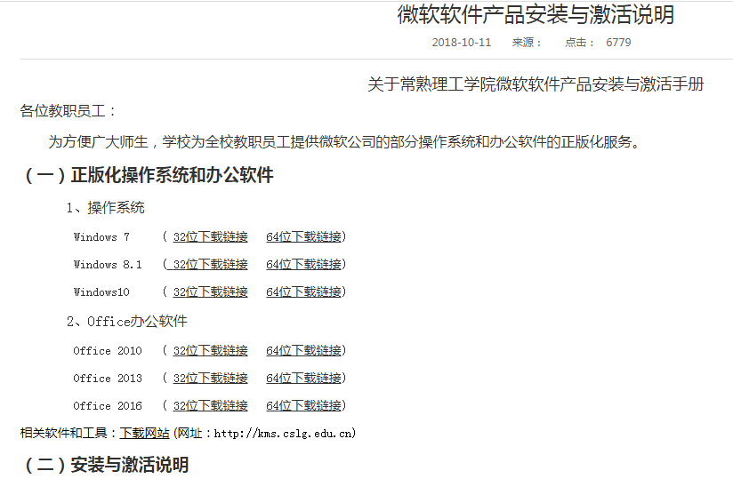
十一、开题报告、翻译作业，毕业设计论文，论文中图的Visio图源文件，PLC程序，上位机程序，系统演示的视频，等一切与毕业设计相关的资料都需要保存好，最后都要提交给我，刻录光盘存档，这个是学院的统一要求。

